Проволочно-вырезной электроэрозионный многопроходный станок DK7750
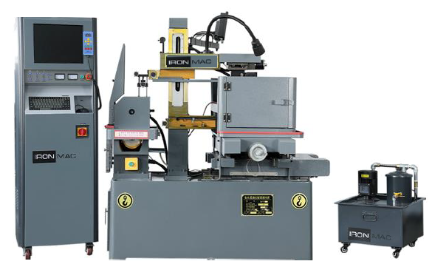 | - Система ЧПУ на базе Windows XP  - CAM система интегрирована в ЧПУ  - Устройство натяжения и перемотки проволоки  - Шаговые двигатели на осях X/Y  - Высокоточные линейные направляющие HIWIN  - Шероховатость до Ra 1,2  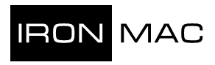

Серия DK77

Конструктивные особенности:

Система ЧПУ на базе Windows XP имеет встроенную CAD/CAM систему, которая позволяет создать управляющую программу «с нуля» на станке без использования дополнительного программного обеспечения, а встроенная функция «Автотехнолог» сама подберет оптимальные режимы резания. | 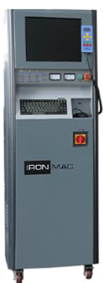
Функции системы ЧПУ:  - Определение кромки заготовки  - Определение центра отверстия  - Функция «Автотехнолог»  - Возврат в исходную точку  - Режим имитации  - Защита от порыва проволоки | 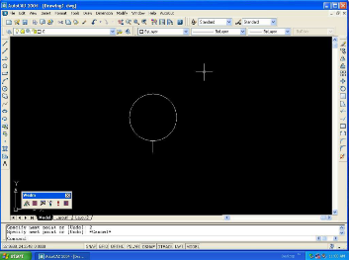  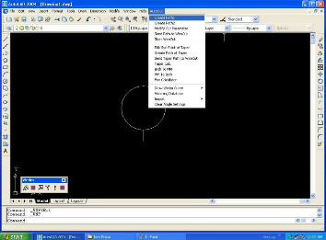  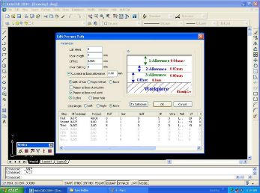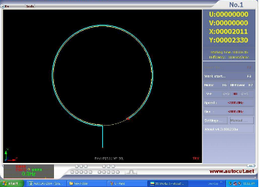
- Высокоточные линейные направляющие HIWIN рельсового типа повышают стабильность получения максимальных точности и шероховатости  - Высокоточные ШВП | 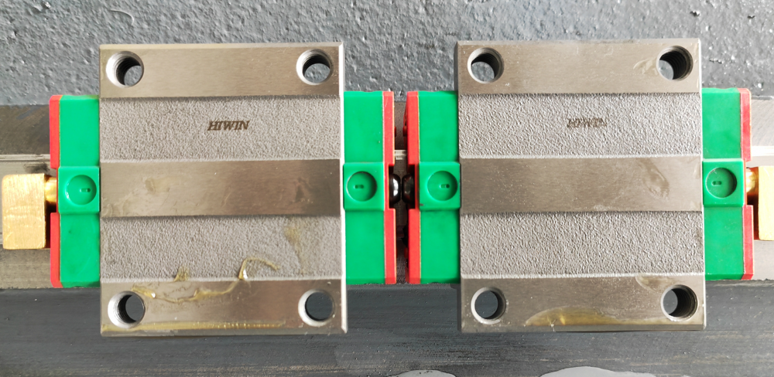  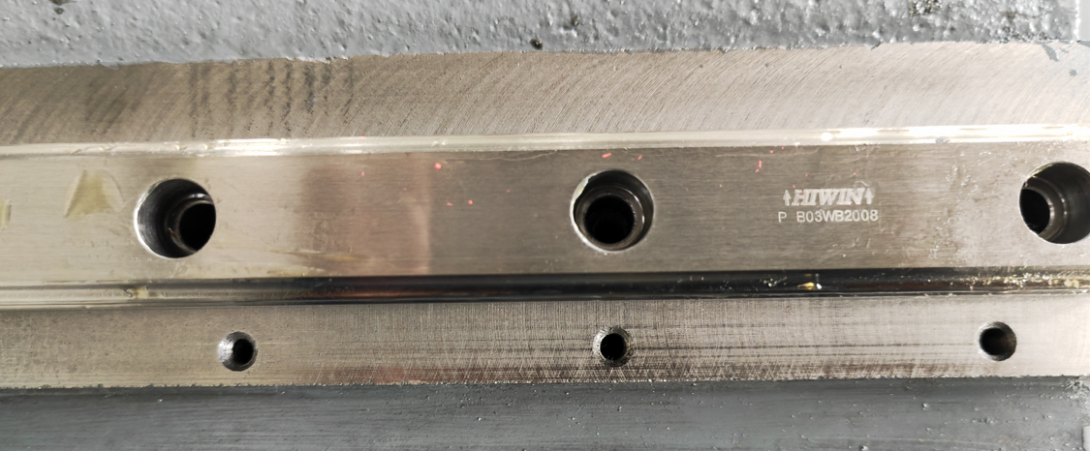  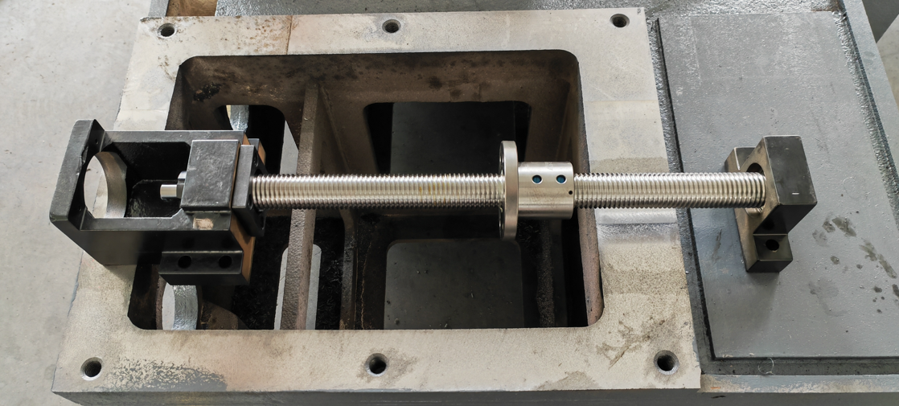
Прецизионные фильеры 0,192 мм исключают вибрацию проволоки, повышают точность реза и улучшают шероховатость поверхности. | 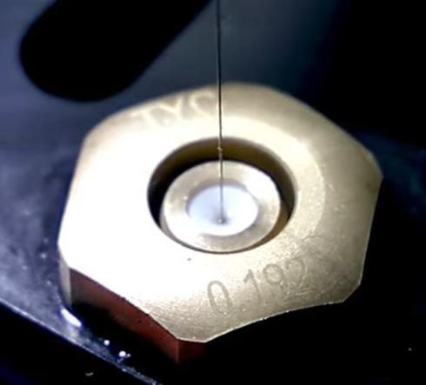
Комплект оптических линеек осей X, Y с УЦИ | 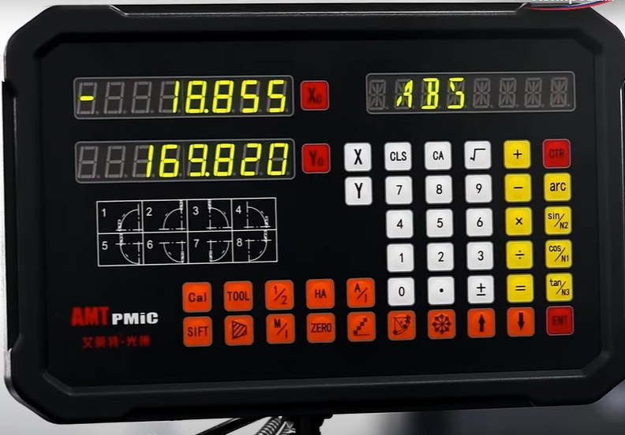
Улучшенное устройство натяжения проволоки | 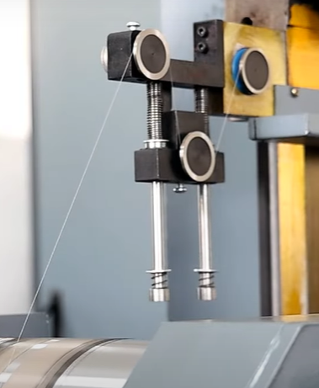

ТЕХНИЧЕСКИЕ ХАРАКТЕРИСТИКИ

Модель | DK7750
Перемещение рабочего стола X×Y, мм | 500 × 630
Рабочий стол, мм | 680 × 960
Максимальная толщина резания, мм | 500
Максимальный угол наклона проволоки | ±6°/80 мм
Максимальная нагрузка на стол, кг | 500
Тип конструкции направляющих проволоки | регулируемая
Максимальная производительность, мм²/мин | 150
Средняя эффективная производительность, мм²/мин | 100
Наилучшая шероховатость поверхности, мкм | Ra 2,5 – при однопроходной обработке  Ra 1,2…1,5 – при многопроходной обработке
Диаметр проволоки, мм | Ø0,12 – 0,25
Максимальный рабочий ток, А | 10
Общая потребляемая мощность, кВт | 2
Точность обработки, мм | 0,015/100мм
Электропитание | 3 фазы × 380 В × 50 Гц
Габариты станка, мм | 2100 × 1900 × 1900
Масса станка | 2000

Стандартная комплектация:

ЧПУ на базе Windows XP, LCD монитор
Встроенная CAD/CAM система на основе «AUTOCAD»
Высокоточные линейные направляющие осей X, Y HIWIN (рельсовый тип)
Высокоточные ШВП
Выносной пульт управления
Узел натяжения и перемотки проволоки
Шаблон для выставления вертикальности проволоки
Бак СОЖ
Насос с комплектом кабелей
Генератор импульсов
Автоматическая система смазки

Условия оплаты оборудования:
Складское оборудование: 100% предоплата.
Заказное оборудование: 50% предоплата, 30% по факту готовности оборудования на заводе-изготовителе, 20% по факту поступления оборудования на склад ООО «КАМИ-ГРУПП».

Условия отгрузки:

Самовывоз со склада Поставщика в РФ.
Доставка оплачивается отдельно.

Гарантия 1 год. Собственный сервис.
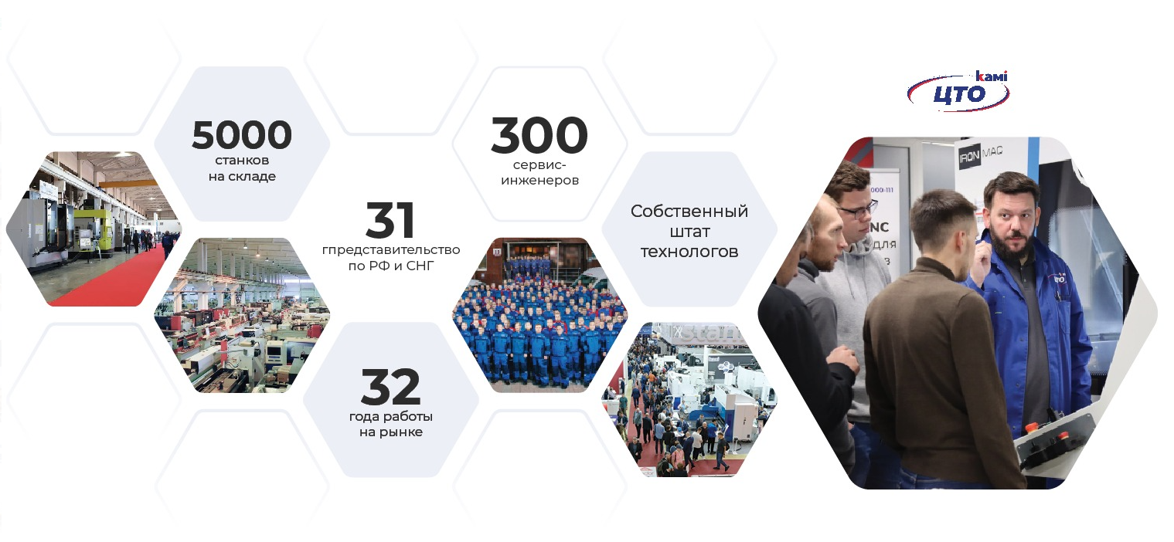

СТОИМОСТЬ ОБОРУДОВАНИЯ
Наименование оборудования | Цена с НДС
Проволочно-вырезной электроэрозионный многопроходный станок  IRONMAC DK7750  Опции, включенные в стоимость:  Оптические линейки с УЦИ – 1 компл.  Устройство натяжения проволоки – 1 компл.  Прецизионные фильеры 0,192 мм – 1 компл.  Катушка молибденовой проволоки 2000 м – 2 шт.  СОЖ 2кг банка – 2 шт.  Фильтр СОЖ – 2 шт. | 109 270 CNY

